Výroční zpráva - 2018/ 2019- Spolek- SDRUŽENÍ RODIČŮ, PŘÁTEL DĚTÍ A ŠKOLY PŘI SPECIÁLNÍCH ŠKOLÁCH, Jindř. Hradec

V září byl zahájen omezený prodej mlíček žákům školy ve spolupráci s Lakteou- Praha a Madetou Č. Budějovice. Úspěšně pokračoval „Projekt ovoce, zelenina a mléko do škol“.
Na září 2019 nám Laktea- Ovoce do škol opět pošle pro prvňáčky svačinové krabičky- 1. Našimi hlavními sponzory jsou i nadále RD Plevis Pleše, Fruko- Schulz, Zahradní centrum, Gardon INT, Alcedo a Sparkasse banka, která nám navíc na konci roku opět zapůjčila zdarma skákací hrad pro Zahradní slavnost na Gobelínce. Výborná je spolupráce v rámci kulturních vystoupení na Mikuláše
s Baráčníky J. H. Jde o zapůjčení kostýmů zdarma. Měsíčník NEON nám i v tomto roce sponzorsky otiskl články ze života školy v hodnotě 18 470 Kč- nadále s barevnými fotografiemi. V letošním roce škola od sponzorů dostala částku 71 000 Kč, dále věcné dary v hodnotě 37 125 Kč. Rodičovské příspěvky činily 8 500 Kč. Byly nakoupeny kompenzační pomůcky pro celou školu v hodnotě 8486 Kč. Kulturní akce: velikono- ční, vánoční pečení- Gob., ZŠ, Zahradní slavnost, kina pro školu- Louskáček a čtyři říše, Fantastická
zvířata II., Planeta Země- Kolumbie, Pohodáři- Útěk na sever, Africká kultura- Gob.,vycházející žáci- Gob.,ZŠ, doplatky- školní výlety - za školní rok činily 22 534 Kč. Výdaje na sportovní akce, prevence - 1 980 Kč. Celkem bylo za školní rok vydáno 33 000 Kč. I nadále je výborná spolupráce v rámci Vánoc a Dne dětí s Agrolou, ZD Velký Ratmírov, Tupou K. Řečice/ - jogurty, Chipsy , pastelky a tužky dětem zdarma/ . V tomto duchu spolupracujeme i s Kasalovou pilou a Elzy / zdarma- kůra na školní pozemek, papíry do tiskárny/.
V prognoze bude SRPDŠ i nadále podporovat sportovní a kulturní aktivity školy, modernizaci
výuky v rámci dovybavení jednotlivých úseků novými kompenzačními pomůckami, sport. vybavením.
Cíl SRPDŠ - pomáhat škole při výuce - byl opět maximálně splněn i díky učitelům, ostatním zaměstnancům školy a sponzorům! Úspěšná spolupráce s nimi bude pokračovat nadále s tím, že budeme vyhledávat další nové kontakty.

25. 6. 2019 J. Hradec Předsedkyně SRPDŠ Mgr. Miluše Havlíková

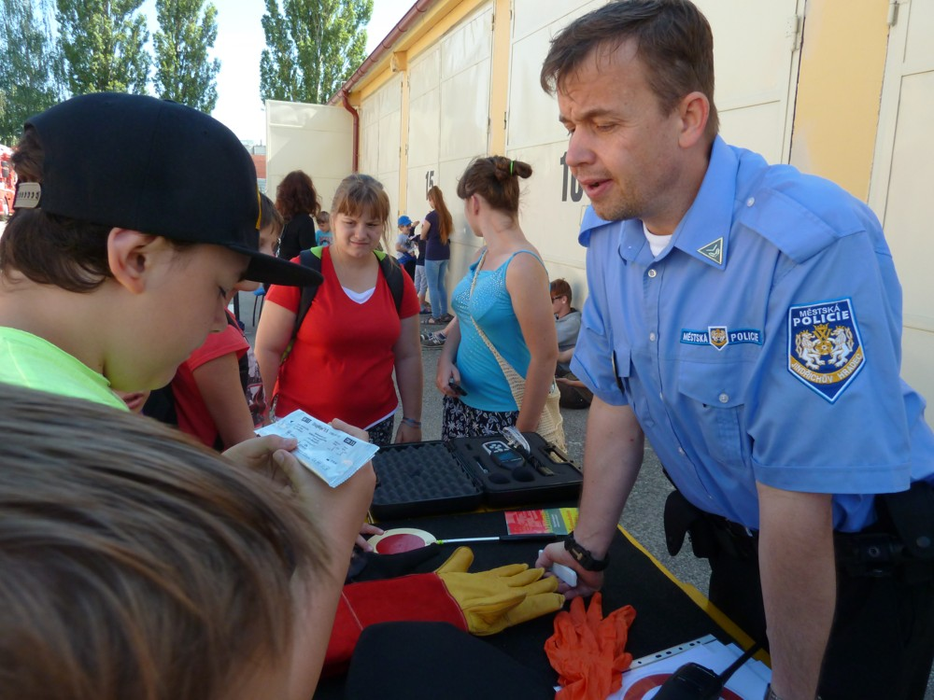

Prevence- První pomoc před hlavními prázdninami u Hasičů J. Hradec s důrazem na bezpečnost v silničním provozu a drogy.

